СВОИМ ЧЕРЕДОМ
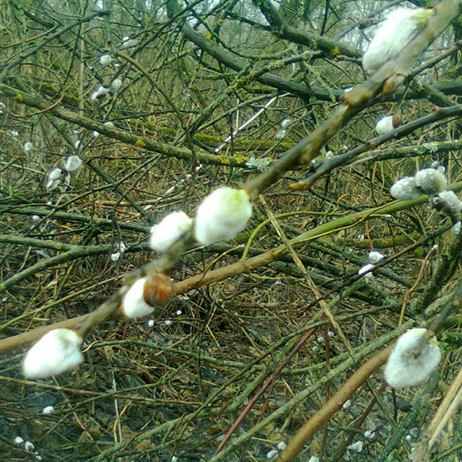
Самая молодая весна – пушистая (фотография автора).

ВЕСНА
Погода может как улучшиться,
так и ухудшиться,
а все остальное
идет своим чередом:
цветут вербочки,
набухают и лопаются почки
на кустарниках и деревьях.
Солнце вешней водой оживляет природу.
29 марта 2017 года

ЕСЛИ СТАНУ…
Если стану поп-звездою,
Попу скрою джинсами
И предстану пред тобою
С пошлыми ужимками.
Буду петь о дикой страсти,
Руки к небу вскидывать,
Чтобы ты такой мордасти
Отроду не видывал.
Рот откроешь в изумленьи,
Как от бани, вспенишься...
Никуда - при всем стремленье -
От меня не денешься.
10 июля 2012 года
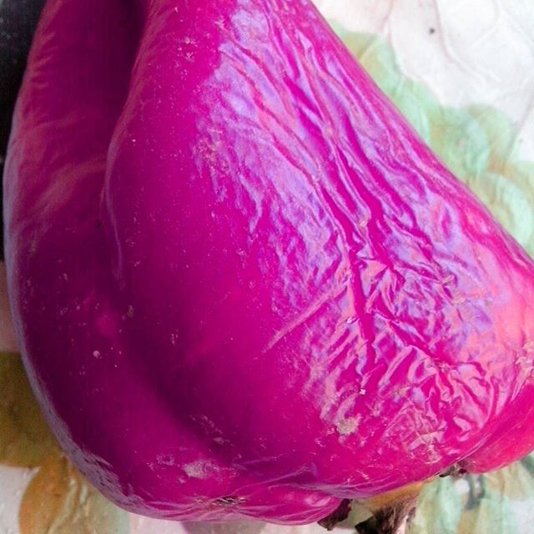
Сладкий перчик (фотография автора).

